窗体顶端
一、招聘会安排
（一）具体时间：2024年11月14日（星期四）14:30-17:00
（二）地点：龙岩学院龙工图书馆负一楼
二、参会注意事项
（一）招聘会参会流程
1.参会报名。请用人单位于2024年11月8日之前，登录“龙岩学院就业信息网”（网址：https://lyxy.jysd.com/）注册报名，具体注册报名操作流程详见《龙岩学院资源工程学院毕业生专场招聘会报名流程》（二维码1）
2.审核结果查询。因展位有限，主办方将根据实际进行筛选，请报名企业随时登入平台查看报名审核结果。最终参会企业名单将于2024年11月8日前在“龙岩学院学生就业信息网”智慧就业平台上公布（网址：https://lyxy.jysd.com/ ）。
3.企业登记。请报名成功的企业于2024年11月8日前将《龙岩学院资源工程学院专场招聘会登记表》（二维码3）电子版发送至邮箱731278656@qq.com。(请以XX单位招聘会参会材料为主题命名)
4.访客预约与材料携带。请报名成功的企业11月8日前完成访客预约（二维码2），届时企业统一走学校正大门（西北门），经保安核验证件和访客预约方可入校。另外，需携《龙岩学院资源工程学院专场招聘会登记表》【加盖公章】，在招聘现场交予签到工作人员。
（二）宣讲会申请
有意愿参加宣讲会的企业请于11月8日前联系就业对接人蓝老师，联系方式：15880681955，并将宣讲内容（介绍企业基本情况、岗位类型、薪资待遇等）以PPT形式发至邮箱：731278656@qq.com 。
（三）参会须知
1.服务与展位。本次招聘会为每个参会单位免费提供展位、统一的企业信息展板、布置展位的必需品（两张桌椅、矿泉水、胶带等），并为每个单位提供2张晚餐券（学生食堂），用餐时间为17:00-19:30。
2.相关材料。参加招聘会单位的有关材料（含招聘需求、单位相关印章等）请自带，也可自行携带海报、展板等宣传材料，建议采用立式门型展架。我院学生专业为土木工程、测绘工程、地球信息科学与技术，用人单位招聘可同时面向我校其他专业。

二维码1：龙岩学院资源工程学院专场招聘会报名流程；
二维码2：龙岩学院资源工程学院专场招聘会访客预约流程；
二维码3：龙岩学院资源工程学院专场招聘会登记表；

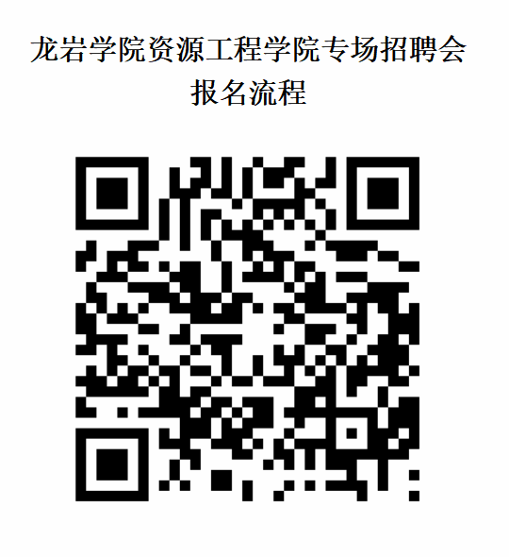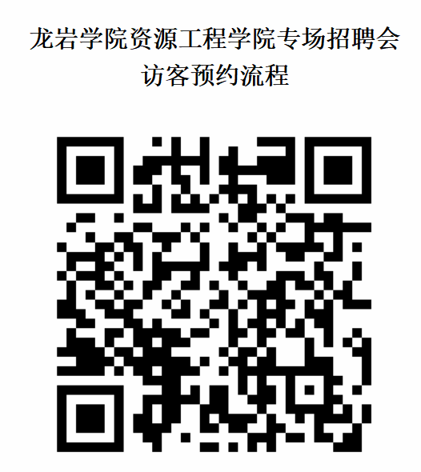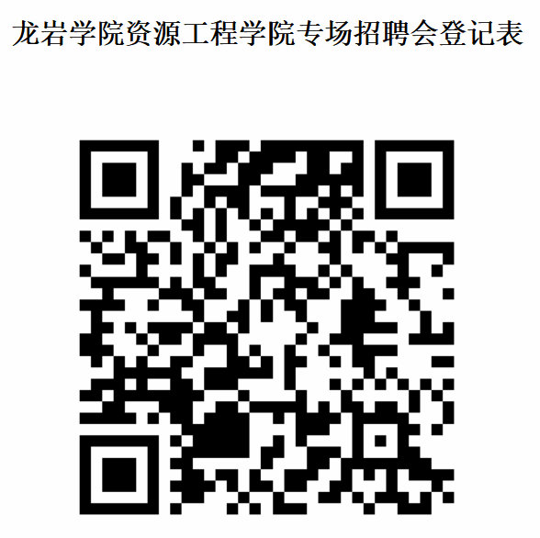

三、联系方式
联系人：蓝老师 联系电话:15880681955
联系地址：福建省龙岩市新罗区东肖北路1号
邮编：364012

龙岩学院区导向总平图
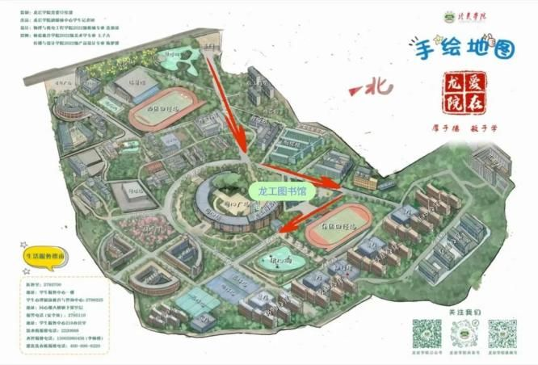
当您抵达龙岩学院西北门（靠欧洲世家处）时，可根据下方示意图指引，驱车到达招聘会现场（龙岩学院龙工图书馆负一楼）。
车辆可停放于：龙工图书馆周边停车位、厚德楼地下停车场、厚德楼周边停车位等。

窗体底端
龙岩学院资源工程学院

地址：福建省龙岩市新罗区东肖北路1号龙岩学院劳技大楼（资源楼）五楼
电话：0597-2797519 邮编：364012

